Открытие дочерней компании Hettich во Вьетнаме
Вместе в устойчивое будущее с Hettich и FGV

В январе 2025 года открывается первое совместное дочернее предприятие Hettich и FGV: Hettich Вьетнам. Вот уже год две семейные компании объединяют усилия в сфере производства мебельной фурнитуры по всему миру. Вместе с Hettich Вьетнам создается компания, которая будет предлагать индивидуальные решения для динамично развивающейся вьетнамской мебельной промышленности и дистрибуции.

Преимущества дочерней компании во Вьетнаме

Официальное открытие компании во Вьетнаме является важным шагом на фоне растущего мебельного рынка. Стратегические инвестиции, сделанные Группой Hettich, демонстрируют их долгосрочное видение расширения и стимулирования устойчивого развития на растущих рынках Азии. Этот шаг подчеркивает приверженность к поддержанию позиции лидера в своей отрасли и продолжению формирования рыночных трендов. Яна Шёнфельд, управляющий директор Группы Hettich, объясняет: «Мы хотим быть больше, чем просто присутствовать на рынке. Мы стремимся стать частью вьетнамского сообщества и поделиться нашими инновациями и опытом из Германии и Италии.»

Местный подход: адаптированные стратегии

Открытие официального филиала во Вьетнаме, который будет заниматься распространением продукции Hettich и FGV, не только расширяет возможности продаж, но и способствует установлению прочных партнерских отношений с известными местными компаниями. Маттиас Бертль, управляющий директор Hettich в Юго-Восточной Азии, комментирует: "На таком быстро развивающемся рынке, как Вьетнам, очень важно понимать местные условия. Именно поэтому Hettich Вьетнам является единственным поставщиком, который распространяет непревзойденные высококачественные продукты и инновации, а также оказывает всестороннюю поддержку профессионалам, чтобы совместно разрабатывать решения, обогащающие образ жизни потребителей по всей стране. Расширяя свои каналы дистрибуции по всей стране для ускорения роста продаж за счет укрепления партнерства с дилерами, Hettich Вьетнам также сосредоточен на сближении с местными дизайнерскими и мебельными сообществами, с владельцами домов, чтобы оперативно предложить инновационные функциональные решения, отвечающие предпочтениям местного рынка."

Качество, признанное во всем мире: ассортимент продукции

Hettich и FGV предлагают обширный ассортимент продукции, который идеально дополняет друг друга и способен удовлетворять разнообразные потребности различных сегментов рынка. Уве Крайдель, управляющий директор FGV, прокомментировал открытие филиала: "Hettich и FGV - это две семейные компании с сопоставимой историей и общими ценностями, которые объединили свои усилия. Мы опираемся на 200-летний опыт работы в индустрии и наши сильные стороны, чтобы предложить нашим клиентам в Юго-Восточной Азии ощутимую дополнительную ценность. Наше присутствие во Вьетнаме знаменует важную веху на пути к нашему общему успеху."

Следующие материалы изображений доступны для скачивания в меню "Пресса" www.hettich.com:

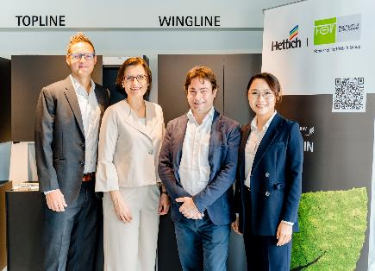
032025_a
Церемония открытия дочерной компании Hettich во Вьетнаме. Маттиас Бертль - управляющий директор Hettich Southeast Asia и генеральный директор Hettich Vietnam, Яна Шенфельд - генеральный директор Hettich Group, Андреа Казони - менеджер по продажам FGV, Тхань Фам - директор по коммуникациям Hettich Southeast Asia и заместитель генерального директора Hettich Vietnam. Фото: Hettich

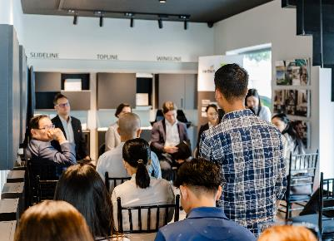
032025_b
Hettich Вьетнам стал первым совместным дочерним предприятием Hettich и FGV. Фото: Hettich

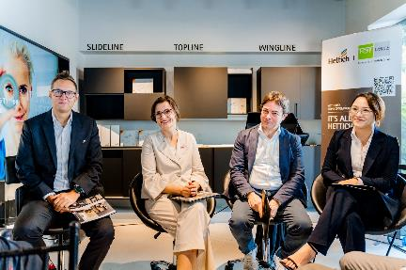
032025_c
Церемония открытия дочерной компании Hettich во Вьетнаме. Hettich Вьетнам стал первым совместным дочерним предприятием Hettich и FGV. Фото: Hettich

О компании Hettich
Компания Hettich была основана в 1888 году и сегодня является одним из крупнейших и наиболее успешных производителей мебельной фурнитуры в мире. Штаб-квартира Hettich находится в Кирхленгерне, в мебельном центре Восточной Вестфалии. Около 8 600 сотрудников работают вместе, чтобы поставлять перспективные решения в более чем 100 стран мира. В слогане "It's all in Hettich", компания подтверждает предоставление постоянной поддержки, ориентированной на потребности клиентов Hettich по всему миру. Самое важное для нас – это обеспечение социальных и экологических норм, фокус на устойчивое развитие. www.hettich.com

